中國文化大學高教深耕計畫成果紀錄表

主題 | C1-3-1創造力思維與實作能力提升-創客中心
活動時間 | 113年4月17日(三)20:00-22:00
活動地點 | TEAMS
與會人數 | 17
內容 | 中國文化大學研究發展處於2024年4月17日辦理「文創輔導之路-成立「品牌」之謎(TEAMS)」，邀請王贒勲老師來為同學們介紹文創產業的文化內涵、核心價值、品牌建立、品牌定位、市場營銷等內容王贒勳老師為赤峰街亞洲藝術與文化創意產業發展協會的執行長，在王老師的帶領下，為各位同學介紹如何建立品牌，並將觸角延伸，同時介紹展覽、市集、政府計畫所想要的內容為何。
執行成效 | 本次課程為「產學人才培育微學分1:品牌創立」的其中一堂。同學在參與本系列課程時可藉此機會評估自身的價值與特色，並將其運用在現在就親身面臨的學業生活及職涯發展面向。透過本次的教學，同學慢慢試著去了解產業人才需求，並可利用在學階段及學校資源自主地去紮實鍛鍊自己應付未來進入職場的能力。
活動照片 | 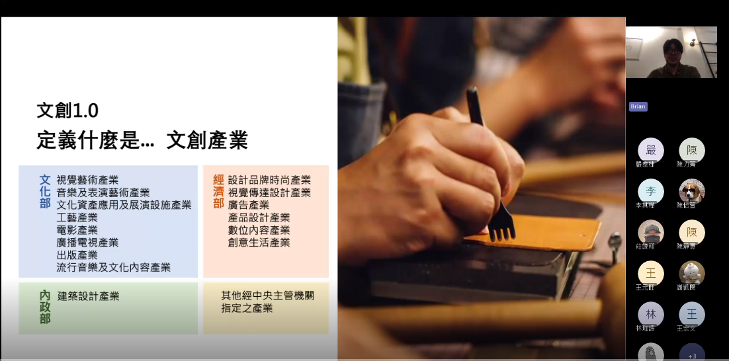  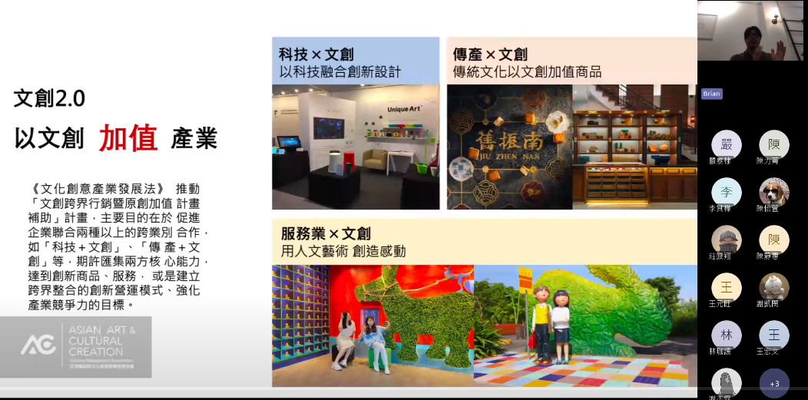  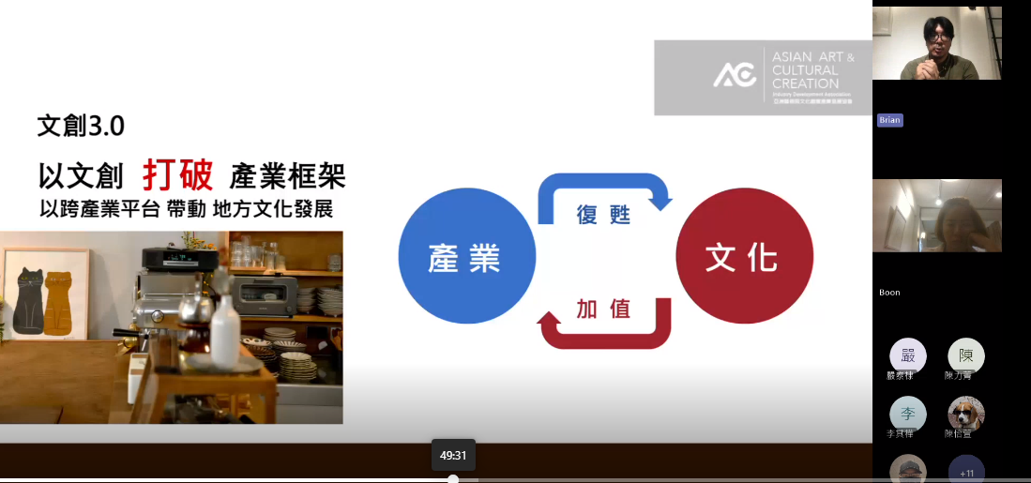  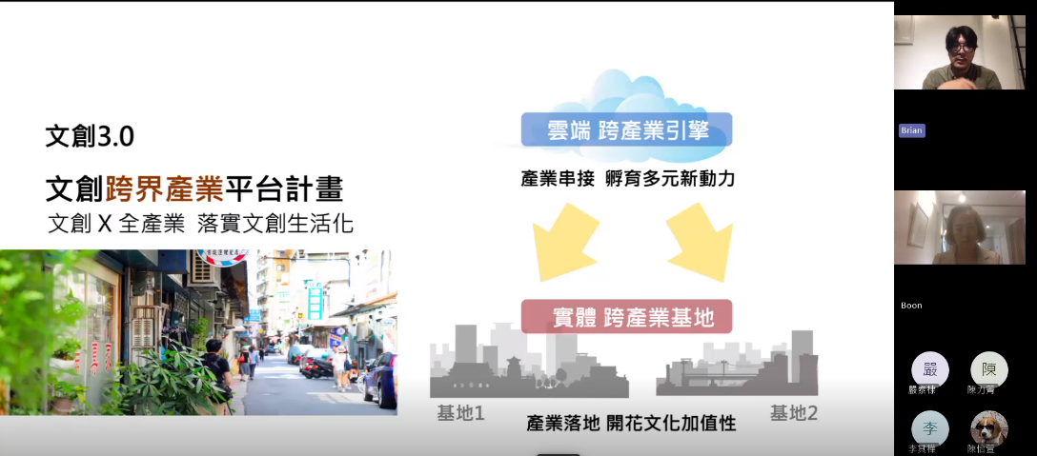
 | 教學情形

